30.01.2023 химия 10 класс
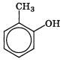  - Назовите вещество  - Составьте формулу вещества 2-фторфенол | 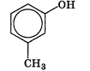  - Назовите вещество  - Составьте формулу вещества 3- хлор фенол
- Назовите вещество  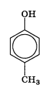  - Составьте формулу вещества 3- фторфенол | 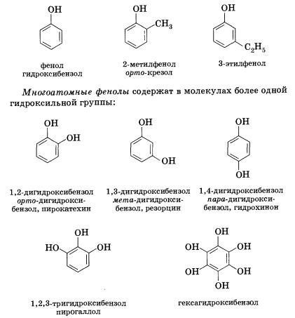  - Назовите вещество  - Составьте формулу вещества 2- метилфенол
- Назовите вещество  - Составьте формулу вещества 3-метилфенол | - Назовите вещество  - Составьте формулу вещества 2,4-дихлорфенол
- Назовите вещество  - Составьте формулу вещества 4-метилфенол | 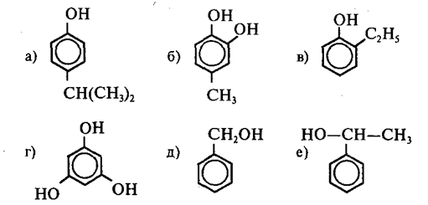  - Назовите вещество  - Составьте формулу вещества 3-этилфенол
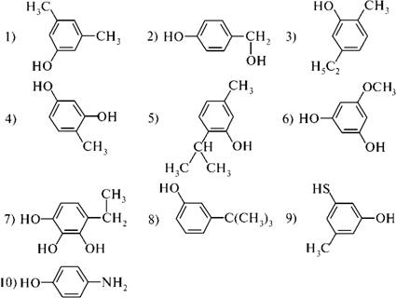  - Назовите вещество  - Составьте формулу вещества 4-бутилфенол | - Назовите вещество  - Составьте формулу вещества 4-пропилфенол
- Назовите вещество  - Составьте формулу вещества 2,4-дифторфенол | - Назовите вещество  - Составьте формулу вещества 2-нитрофенол
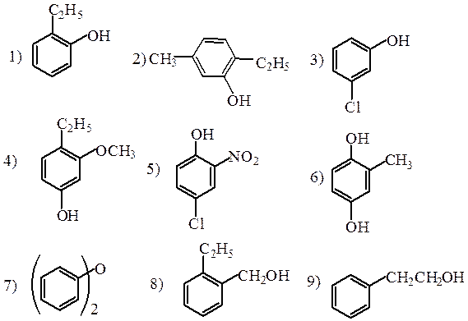  - Назовите вещество  - Составьте формулу вещества 2-нитрофенол | - Назовите вещество  - Составьте формулу вещества 2,4 -диметилфенол

Карбоновые кислоты §12
- Гомологический ряд
- Виды изомерии
- Номенклатура
- Физические свойства
- Химические свойства
- Получение
- Применение

https://www.youtube.com/watch?v=2veSh9vjLm4

